Pressemitteilung

**Red Dot Award, Good Design Award, iF Design Award**

**Designpreis-Regen für Weinor Produkte**

**Drei Weinor-Produkte sind mit internationalen Designpreisen ausgezeichnet worden. Das Heizsystem Tempura Quadra erhielt den Red Dot Award 2018 „Winner“, der Good Design Award ging an die untergesetzte Wintergarten-Markise Sottezza II sowie die Glas-Schiebewand w17 easy. Letztere erhielt zudem noch den iF Design Award.**

Gleich zu Beginn des Jahres freut sich Hersteller Weinor über insgesamt vier Designpreise. Das kompakte, kubusförmige Heizsystem Tempura Quadra darf sich jetzt auch zu den Weinor-Produkten zählen, die einen Designpreis erhalten

haben. Es wurde mit dem Red Dot Award „Product Design 2018“ in der Kategorie Heiz- und Klimatechnik mit der Auszeichnung „Winner“ für seine hohe Designqualität prämiert. Damit hat sich Tempura Quadra in einem Wettbewerb von Einreichungen aus über 59 Ländern durchgesetzt.

Der Good Design Award wird seit 68 Jahren vergeben und ist einer der ältesten internationalen Designpreise. Nun dürfen auch die untergesetzte Wintergarten-Markise Sottezza II und die Glas-Schiebewand w17 easy diese Auszeichnung für sich in Anspruch nehmen. w17 easy hat zudem noch einen weiteren Preis gewonnen. Sie holte den iF Design Award „Winner“, den rund 60 namhafte Designexperten aus über 20 Ländern vergeben, in der Kategorie „Garten“. Damit hat die Glas-Schiebewand zusammen mit dem Red Dot Award und dem German Design Award jetzt schon insgesamt vier hochkarätige Auszeichnungen erhalten. Die vier neuen Designpreise ergänzen eine ansehnliche Sammlung von insgesamt 25 Awards, die Weinor-Produkte in den letzten Jahren gesammelt haben.

**Medienkontakt:**

Christian Pätz

Weinor GmbH & Co. KG **||** Mathias-Brüggen-Str. 110 **||** 50829 Köln

Mail: cpaetz@weinor.de **||** www.weinor.de

Tel.: 0221 / 597 09 265 **||** Fax: 0221/ 595 11 89

Der Text sowie hochauflösendes Bildmaterial und weitere Informationen stehen Ihnen unter www.weinor.de/presse/ zur Verfügung.

**Bildmaterial:**

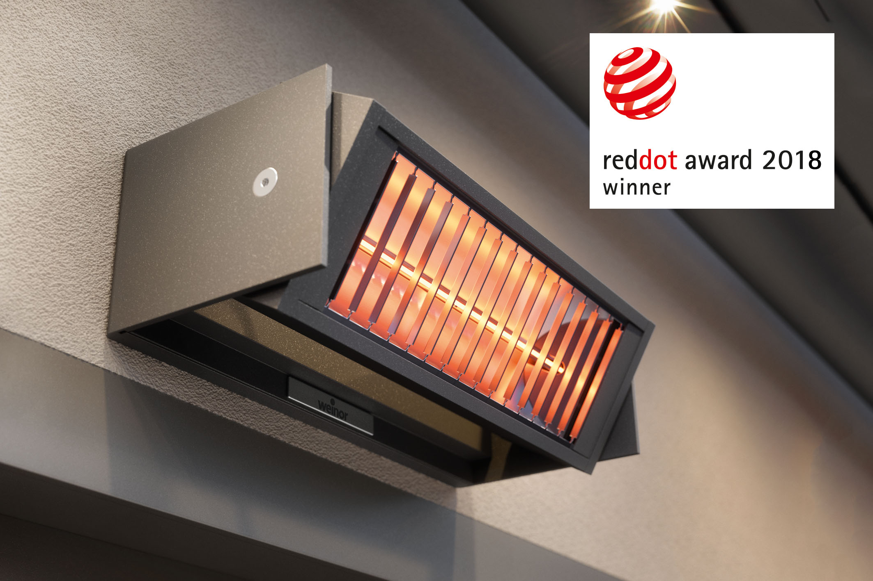

**Bild 1:**

Das Heizsystem Tempura Quadra erhielt den Red Dot Award „Winner“.

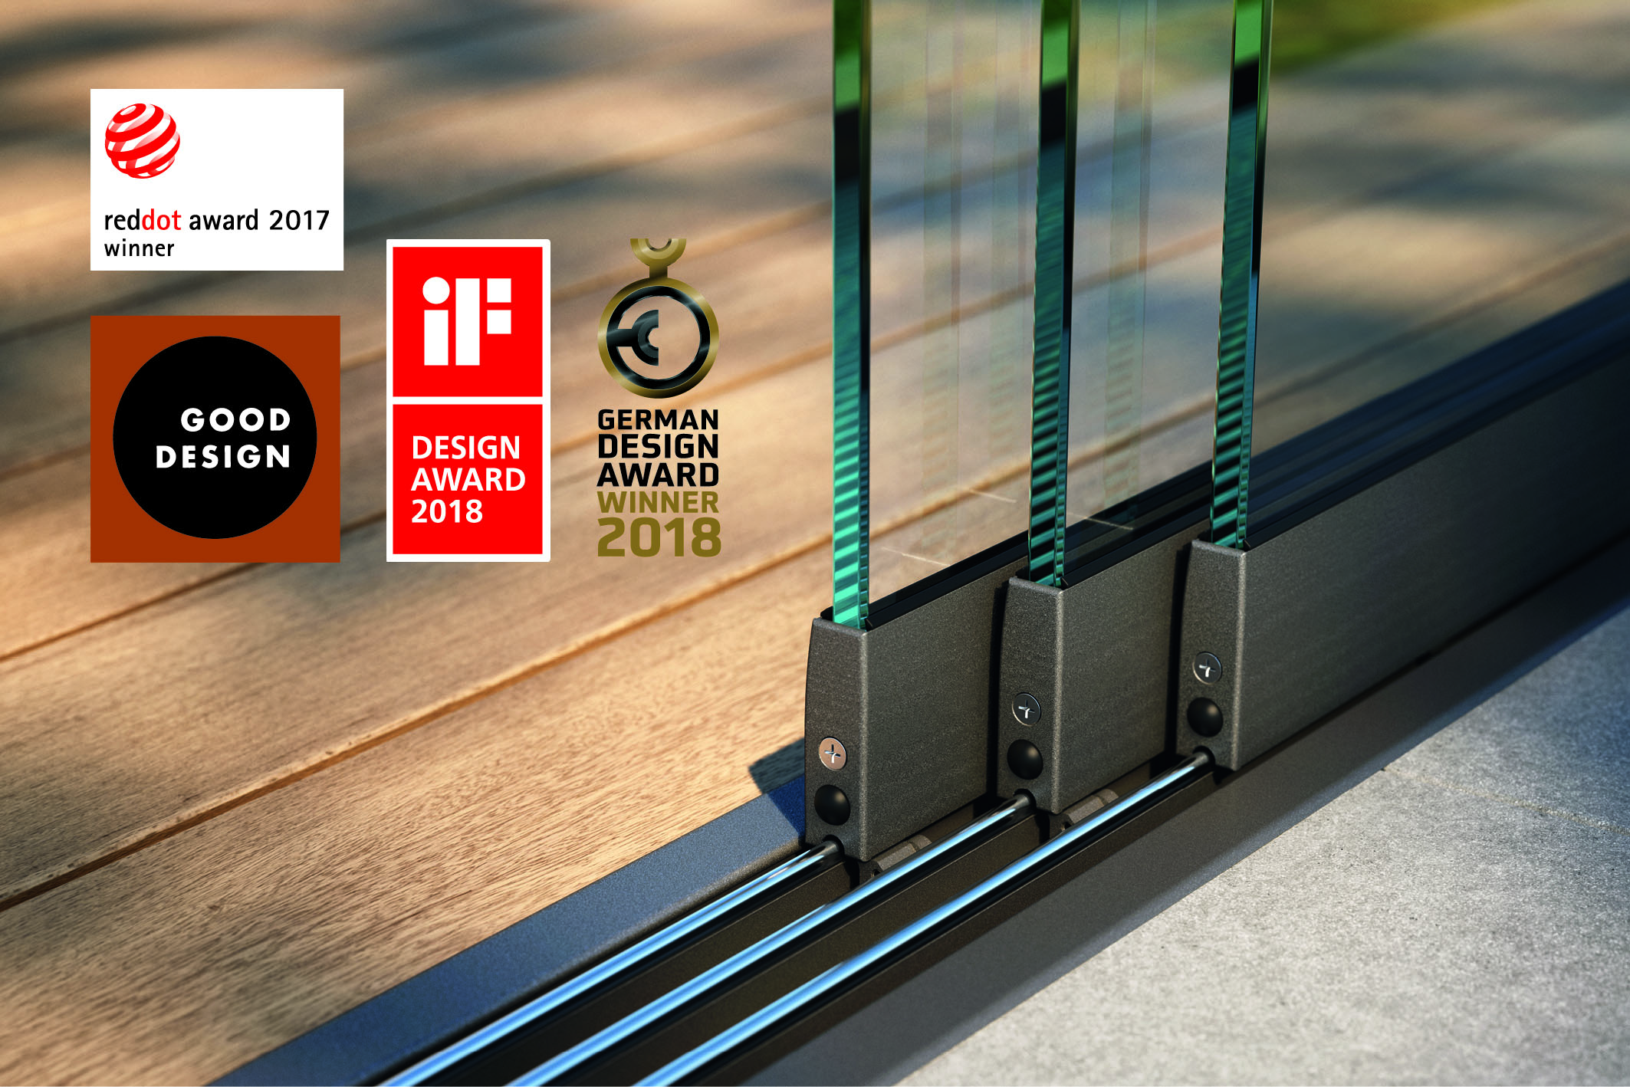

**Bild 2:**

Die Glas-Schiebewand w17 easy wurde mit dem Good Design Award und dem iF Design Award ausgezeichnet.

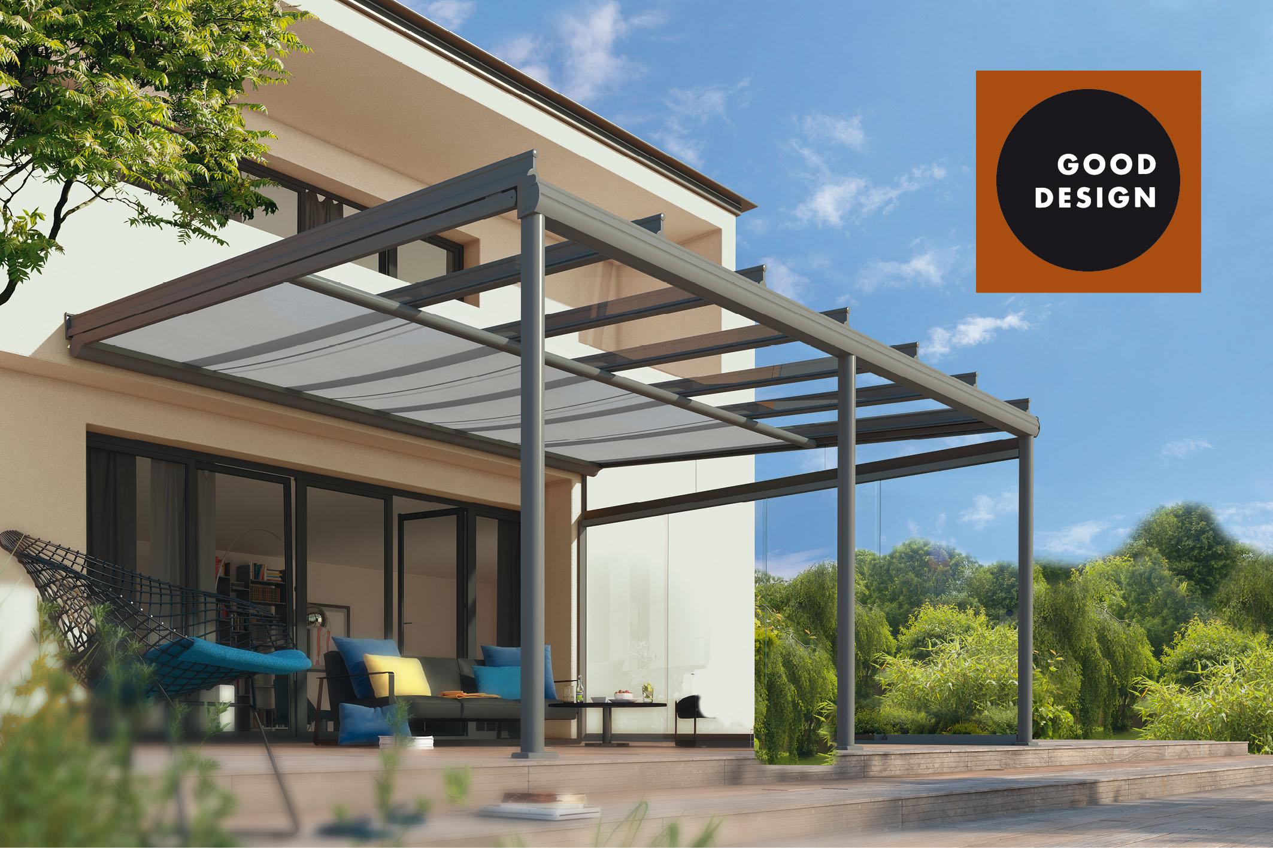

**Bild 3:**

Die untergesetzte Wintergarten-Markise Sottezza II hat den Good Design Award geholt.

Fotos: Weinor GmbH & Co. KG